**ЗВІТ**

Директора опорного закладу

Малівський ліцей

Якимович Галини Єрофеївни

перед педагогічним колективом та

громадськістю

за **2024/2025** навчальний рік

Шановні колеги, батьки, учні!

Закінчився складний 2024-2025 навчальний рік, рік, який знову проходив в умовах повномасштабної війни проти країни агресора. Сьогодні ми підведемо підсумки у роботі колективу закладу освіти, учнів та й безпосередньо директора на посаді протягом 2024/2025 н. р.

У відповідності до функціональних обов’язків та на виконання п. 3 наказу Міністерства освіти і науки України від 28.01.2005 № 55 «Про запровадження звітування керівників дошкільних, загальноосвітніх та професійно-технічних навчальних закладів», керуючись Примірним положенням про порядок звітування керівників дошкільних, загальноосвітніх та професійно-технічних навчальних закладів про свою діяльність перед педагогічним колективом та громадськістю, затвердженим наказом Міністерства освіти і науки України від 23.03.2005 № 178, з метою подальшого утвердження відкритої, демократичної, державно-громадської системи управління освітою, запровадження колегіальної етики управлінської діяльності у школі, що базується на принципах взаємоповаги та позитивної мотивації, пропоную Вашій увазі звіт про свою діяльність у 2024-2025 навчальному році.

У своїй діяльності протягом звітного періоду я, як директор закладу освіти, керувалася посадовими обов’язками, основними нормативно-правовими документами, які регламентують роботу керівника закладу загальної середньої освіти: Конституцією України, Законами України «Про освіту», «Про повну загальну середню освіту», «Про основні засади мовної політики в Україні», Статутом закладу освіти, Правилами внутрішнього трудового розпорядку та чинними нормативно-правовими документами у галузі освіти.

Засновником Закладу є Боремельська сільська рада.

Головною метою Закладу є забезпечення реалізації прав громадян на здобуття початкової, базової та повної загальної середньої освіти.

Управлінська діяльність здійснювалась відповідно до розробленої Стратегії розвитку закладу освіти, в якій чітко окреслено місію закладу – це безперервний процес підвищення ефективності освітнього процесу з одночасним урахуванням потреб суспільства, потреб особистості здобувача освіти. Цьому сприяє застосування новітніх досягнень педагогів та психології, використання інноваційних технологій навчання, комп’ютеризація освітнього процесу.

Головними завданнями Закладу є:

* створення умов для здобуття початкової, базової та повної загальної середньої освіти на рівні не нижчому від Державних стандартів;
* виховання морально і фізично здорового покоління;
* розвиток природних позитивних нахилів, здібностей та обдарованості, творчого мислення, потреб і вміння самовдосконалюватися;
* формування громадянської позиції, власної гідності, готовності до трудової діяльності, відповідальності за свої дії;
* виховання шанобливого ставлення до родини, поваги до народних традицій і звичаїв української нації, державної мови, національних цінностей;
* виховання свідомого ставлення до свого здоров’я як найвищої соціальної цінності.

Заклад у своїй діяльності керується Конституцією України, законами України «Про освіту», «Про повну загальну середню освіту», іншими законодавчими актами Верховної Ради України, указами Президента України,    постановами Кабінету Міністрів України, наказами  Міністерства освіти і науки України, інших органів центральної виконавчої влади, рішеннями місцевих органів влади та органів місцевого самоврядування, власним Статутом.

Ми завершили 2024-2025 н. р., складний, тривожний, воєнний, який приніс нам усім чимало викликів, труднощів. Разом з тим, він був ефективним і результативним (як показав аналіз освітніх, управлінських процесів, анкетувань та досліджень серед учасників освітнього процесу).

Робота педагогічного колективу в 2024-2025 н. р. була спрямована на реалізацію Стратегії розвитку закладу освіти та виконання Річного плану ліцею на 2024-2025 н.р. Основними стратегічними напрямками роботи ЗЗСО є:

1. **Освітнє середовище**. Система збереження та зміцнення здоров’я учня та вчителя. Якість організації освітнього процесу, вдосконалення інформаційного простору. Безпечна школа. Попередження булінгу.

2. **Система оцінювання здобувачів освіти.** Забезпечення виконання Державних стандартів – якість освіти. Задоволення освітніх потреб.

3. **Педагогічна діяльність**. Методичне і кадрове забезпечення. Реалізація Концепції НУШ.

4. **Управлінські процеси**. Партнерство в освіті. Формування іміджу закладу освіти. Розбудова громадсько-активного освітнього закладу. Матеріально-технічне забезпечення.

**1. ОСВІТНЄ СЕРЕДОВИЩЕ ЗАКЛАДУ ОСВІТИ (3,17 бали – достатній рівень)**

**1.1. Забезпечення комфортних і безпечних умов навчання та праці (3,8 бали – високий рівень)**

1.1.1. Приміщення і територія закладу освіти є безпечними та комфортними для навчання та праці (3,9 бали – високий рівень)

Територія та приміщення чисті і охайні. На території відсутні колючі дерева, кущі, гриби та рослини з отруйними властивостями, зазначені у відповідному переліку

Щоденно здійснюється огляд території щодо її безпечності для учасників освітнього процесу. Територія ділянки закладу освітлюється у вечірній та нічний час, але у зв’язку із воєнним станом зараз територія закладу не освітлюється.

Територія закладу недоступна для несанкціонованого заїзду транспорту. Приміщення закладу освіти доступні для сторонніх осіб

Кількість учнів закладу освіти не перевищує його проєктну потужність.

Навчальні кабінети початкових класів розміщені на першому поверсі. Навчальні кабінети непрохідні. Початкова школа не відокремлена від навчальних приміщень для здобувачів базової та профільної середньої освіти.

Облаштовано спортивні майданчики з твердим покриттям. Футбольні поля мають трав'яне та штучне покриття. Облаштовано майданчик із штучним покриттям для занять баскетболом, волейболом та великим тенісом. Майданчики для учнів 1– 4-х класів відсутні.

Керівництвом закладу впродовж останніх років вживалися певні заходи щодо облаштування спортивних та ігрових майданчиків.

У приміщеннях закладу освіти повітряно-тепловий режим та освітлення відповідає санітарним нормам. Приміщення прибрані.

Туалети облаштовані відповідно до санітарно-гігієнічних вимог та утримуються в належному стані.

Питний режим забезпечено одним із дозволених способів (питні фонтанчики, але у зв’язку з пандемією учасники освітнього процесу їх не використовують, мають питну воду із собою).

Аналізуючи анкетування учнів видно, що більшість учасників оцінюють освітнє середовище «відмінно» та «добре»

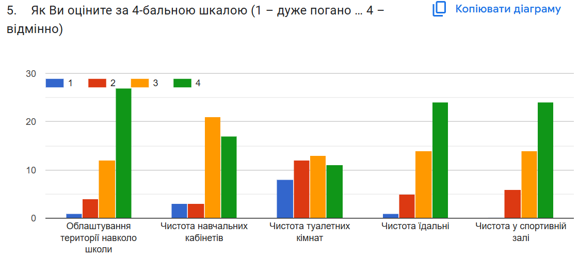

Аналізуючи анкети батьків видно, що освітнє середовище оцінюється «відмінно» та «добре».

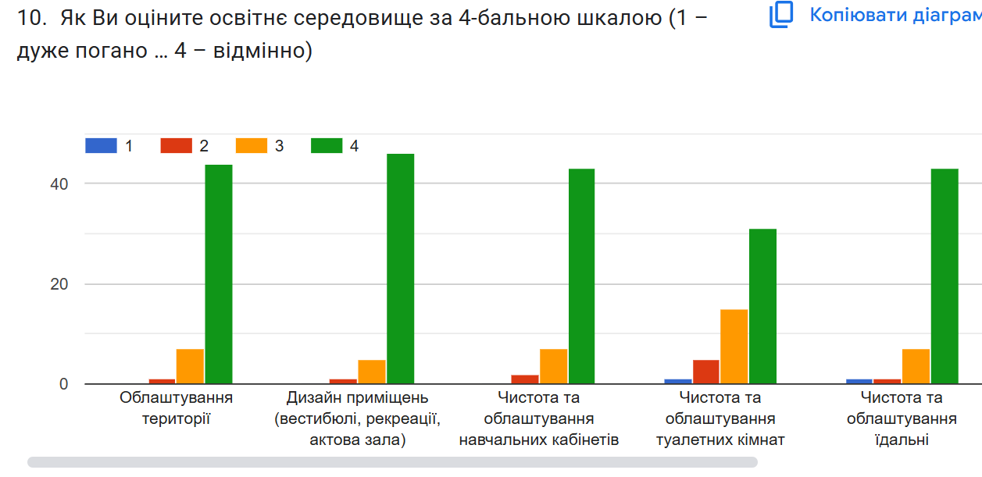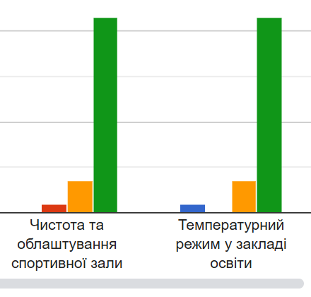

Приміщення закладу освіти використовуються раціонально. Комплектування класів відбувається з урахуванням чисельності здобувачів освіти, їх особливих освітніх потреб, площі навчальних приміщень.

У закладі освіти є робочі місця для педагогічних працівників. Наявні місця для відпочинку для учасників освітнього процесу.

1.1.2. Заклад освіти забезпечений навчальними та іншими приміщеннями з відповідним обладнанням, що необхідні для реалізації освітньої програми (4 бали – високий рівень)

Заклад освіти забезпечений навчальними кабінетами і приміщеннями, необхідними для реалізації освітньої програми та забезпечення освітнього процесу.

Навчальні кабінети достатньо обладнані засобами навчання для виконання відповідної навчальної програми.

Керівництвом закладу вживаються певні заходи реагування для покращення стану забезпечення навчальних приміщень

Відповідно до формули з форми спостереження 95 % навчальних кабінетів облаштовані відповідно до законодавства.

1.1.3. Здобувачі освіти та працівники закладу освіти обізнані з вимогами охорони праці, безпеки життєдіяльності, пожежної безпеки, правилами поведінки в умовах надзвичайних ситуацій і дотримуються їх (3,9 бали – високий рівень)

Інструктажі/навчання з охорони праці, безпеки життєдіяльності, пожежної безпеки, правил поведінки в умовах надзвичайних ситуацій із працівниками закладу та здобувачами освіти проводяться систематично (згідно з вимогами законодавства про охорону праці). До проведення інструктажів залучаються працівники Державної служби України з надзвичайних ситуацій. Учасники освітнього процесу дотримуються вимог щодо охорони праці, безпеки життєдіяльності, правил поведінки в умовах надзвичайних ситуацій.

Як засвідчує анкетування учнів «Чи інформують вас учителі, керівництво школи» щодо правил охорони праці, техніки безпеки під час занять, пожежної безпеки, правил поведінки під час надзвичайних ситуацій» 59,1 % зазначають, що так, регулярно, із залученням соціальних служб (пожежна, з надзвичайних ситуацій та ін.), 38,6 % - так, регулярно вчителі інформують під час проведення навчальних занять. 100 % педагогів засвідчують, що навчання/інструктажі проводяться регулярно.

1.1.4. Працівники обізнані з правилами поведінки в разі нещасного випадку зі здобувачами освіти та працівниками закладу освіти чи раптового погіршення їх стану здоров’я і вживають необхідних заходів у таких ситуаціях (4 бали – високий рівень)

Інструктажі/навчання з педагогічними працівниками щодо надання домедичної допомоги, реагування на випадки травмування або погіршення самопочуття здобувачів освіти та працівників під час освітнього процесу проводяться систематично (згідно з вимогами законодавства про охорону праці). Педагогічні працівники та керівництво у разі нещасного випадку діють у встановленому порядку.

Усі педагогічні працівники зазначають, що алгоритм дій розроблений, усі педагогічні працівники дотримуються його у разі нещасного випадку.

1.1.5. У закладі освіти створюються умови для харчування здобувачів освіти і працівників (3,5 бали – достатній рівень)

Організація харчування в закладі освіти сприяє формуванню культури здорового харчування у здобувачів освіти. Більшість учасників освітнього процесу зазначають, що не харчуються у шкільній їдальні. Керівництво закладу вживає заходи для покращення умов харчування. Згідно з анкетуванням батьки зазначають, що: 38,5 % дітей харчуються у шкільній їдальні; 17,6 % - іноді та 32,7 % - ніколи. 69,2 % батьків – повністю задоволені харчуванням у школі; 26,9 % - переважно задоволені, 1,9 % - переважно незадоволені, 1,9 % - повністю незадоволені.

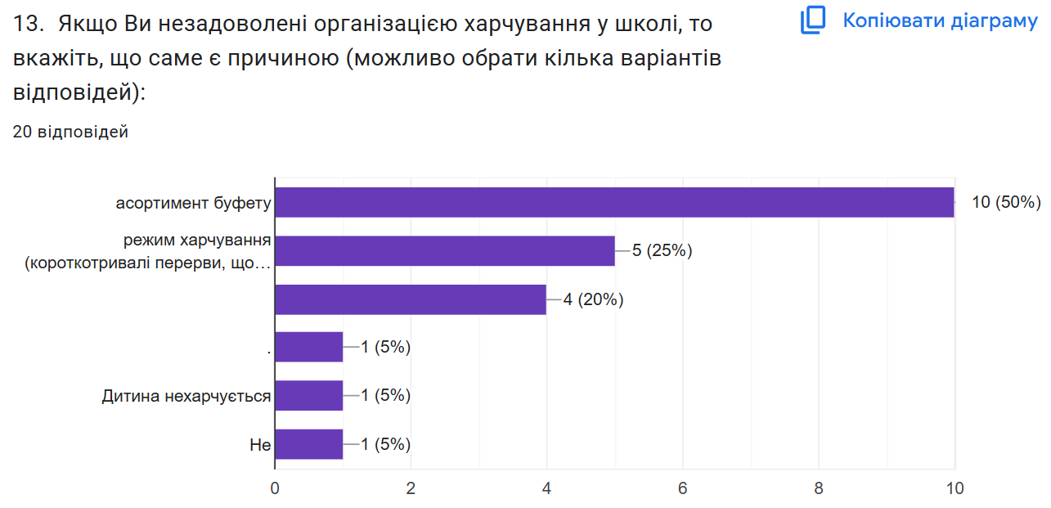

65,9 % дітей зазначають, що не харчуються у шкільній їдальні. 27,3 % - задоволені харчуванням, 2,3 % - незадоволені.

15,8 % педагогічних працівників не харчуються у закладі, 84,2 % - задоволені умовами організації харчування у закладі.

1.1.6. У закладі освіти створюються умови для безпечного використання мережі Інтернет, в учасників освітнього процесу формуються навички безпечної поведінки в Інтернеті. (3,7 бали – високий рівень)

Переважна більшість комп’ютерів закладу освіти облаштовані технічними засобами та інструментами контролю щодо безпечного користування мережею Інтернет.

Переважна більшість здобувачів освіти та їхні батьки поінформовані закладом освіти щодо безпечного використання мережі Інтернет. У закладі освіти систематично проводиться (під час уроків, позакласних заходів) робота зі здобувачами освіти (95,4 %) та їхніми батьками в анкетуванні зазначено що робота проводиться «постійно» та «часто», щодо попередження кібербулінгу та безпечного використання мережі Інтернет.

1.1.7. У закладі освіти застосовуються підходи для адаптації та інтеграції здобувачів освіти до освітнього процесу, професійної адаптації працівників (3,8 бали – високий рівень)

У закладі освіти здійснюється робота з адаптації та інтеграції здобувачів освіти до освітнього процесу, педагогічних працівників до професійної діяльності. 78,8 % батьків вважають, що в дітей ніколи не виникало проблем з адаптацією до умов закладу освіти, 15,4 % іноді та 3,8 % так. 96 % педагогічних працівників зазначають, що у закладі освіти застосовуються заходи, що допомагають педагогічним працівникам адаптуватись до змін умов праці.

**1.2. Створення освітнього середовища, вільного від будь-яких форм насильства та дискримінації (3,72 бали – високий рівень)**

1.2.1. Заклад освіти планує та реалізує діяльність щодо запобігання будь-яким проявам дискримінації, булінгу в закладі (3,66 бали – високий рівень)

У закладі освіти розроблено, затверджено та оприлюднено на сайті закладу План заходів, спрямованих на запобігання та протидію булінгу (цькуванню). Заходи проводяться регулярно відповідно до плану роботи.

Інформацію про те, що таке булінг та інші форми насильства більшість учнів зазначають, що дізнаються від педагогічних працівників.

Переважна більшість здобувачів освіти і педагогічних працівників вважають освітнє середовище безпечним і психологічно комфортним.

81,9 % учнів подобається перебувати у школі, 11,4 % - не дуже подобається. 93,2 % учнів вважають, що їм комфортно у школі.

Більшість батьків вважають, що дитина, як правило, іде до школи з радістю та охоче.

89,5 % педагогічних працівників цілком задоволені освітнім середовищем та умовами праці в закладі та 10,5 % - переважно задоволені.

Керівництво та переважна більшість педагогічних працівників закладу освіти проходять навчання з протидії булінгу в закладі, ознайомлені з нормативно-правовими документами щодо виявлення ознак булінгу, іншого насильства та запобігання йому.

Заклад освіти співпрацює з представниками правоохоронних органів, іншими фахівцями, регулярно залучаючи їх до роботи з питань запобігання та протидії булінгу.

89,5 % педагогічних працівників зазначають, що у закладі освіти регулярно проводяться навчання, просвітницька робота за участі відповідних служб/органів для учасників освітнього процесу з метою виявлення ознак булінгу.

1.2.2. Правила поведінки учасників освітнього процесу в закладі освіти забезпечують дотримання етичних норм, повагу до гідності, прав і свобод людини (3,8 бали – високий рівень)

У закладі освіти оприлюднено правила поведінки для учнів, адаптовані для сприйняття учасниками освітнього процесу, Усі учасники освітнього процесу ознайомлені з ними та переважна більшість дотримується їх.

96,2 % батьків ознайомлені з правилами поведінки та приймають їх. 3,8 % зазначають, що нічого не знають про правила поведінки.

88,6 % здобувачів освіти ознайомлені з правилами поведінки та дотримуються їх. 9,1 % - ознайомлені з правилами, але не дотримуються їх, 2,3 % зазначають, що правила не оприлюднені, але дотримуються загальноприйнятих правил культурної поведінки.

63,2 % педагогів стверджують, що правила поведінки у закладі розроблені, учасники освітнього процесу ознайомлені з ними та дотримуються. 36,8 % - правила поведінки у закладі розроблені, учасники освітнього процесу ознайомлені з ними, але не дотримуються.

1.2.3. Керівник та заступники керівника (далі – керівництво) закладу освіти, педагогічні працівники протидіють булінгу, іншому насильству, дотримуються порядку реагування на їх прояви (3,7 бали – високий рівень)

У закладі освіти здійснюється постійний аналіз причин відсутності здобувачів освіти, на основі результатів аналізу приймаються відповідні рішення, які є результативними. Заклад відповідним чином реагує на звернення про випадки булінгу, приймаються відповідні рішення, простежується результат виконання цих рішень.

79,5 % здобувачів освіти вважають, що не відчувають у школі булінг та їм комфортно у школі і класі. 13,6 % стверджують, що до них були поодинокі випадки агресії, 4,5 % досить часто відчувають агресію та кепкування щодо себе та 2,3 % - вважають, що їм у закладі психологічно не комфортно.

Більшість учнів зазнають булінг від інших осіб (34,8 %), від однокласників (21,7 %), від інших учнів школи (34,8 %). При випадках булінгу учні звертаються за допомогою до класного керівника (37,5 %), ні до кого (45,8 %), до директора (8,3 %), інших осіб (16,7 %), до заступника директора (8,3 %), до педагогів (12,5 %), 46 % не потерпали і не були свідками булінгу, 65,4 % батьків зазначають, що випадків булінгу не було.

Як зазначають батьки, заклад завжди реагує на випадки булінгу та проблеми вирішуються конструктивно.

Педагогічні працівники також реагують на звернення про випадки булінгу.

Психолого-соціологічна служба закладу освіти здійснює системну роботу з виявлення, реагування та запобігання булінгу, іншому насильству. Здобувачі освіти, яким необхідна психолого-соціальна підтримка, отримують її.

Заклад освіти повідомляє службу у справах дітей, правоохоронні органи про факти булінгу та іншого насильства

**1.3. Формування інклюзивного, розвивального та мотивуючого до навчання освітнього простору (2,3 бали – рівень, що вимагає покращення)**

1.3.1. Приміщення та територія закладу освіти облаштовується з урахуванням принципів універсального дизайну та/або розумного пристосування (1,2 низький рівень)

У закладі освіти забезпечено архітектурну доступність (забезпечено безбар’єрний доступ до території, споруди). Приміщення не адаптовані до використання усіма учасниками освітнього процесу. У закладі освіти відсутня ресурсна кімната.

1.3.2. У закладі освіти застосовуються методики та технології роботи з дітьми з особливими освітніми потребами (низький рівень)

Заклад освіти не має фахівців для реалізації інклюзивного навчання.

Для дітей з особливими освітніми потребами розроблено індивідуальні програми розвитку; до розроблення індивідуальної програми розвитку залучаються батьки

1.3.3. Заклад освіти взаємодіє з батьками дітей з особливими освітніми потребами, фахівцями інклюзивно-ресурсного центру, залучає їх до необхідної підтримки дітей під час здобуття освіти (низький рівень)

Заклад освіти у разі потреби співпрацює з інклюзивно-ресурсним центром щодо психолого-педагогічного супроводу дітей з особливими освітніми потребами.

1.3.4. Освітнє середовище мотивує здобувачів освіти до оволодіння ключовими компетентностями та наскрізними уміннями, ведення здорового способу життя (3,6 бали – достатній рівень)

У закладі освіти формуються навички здорового способу життя та екологічно доцільної поведінки в здобувачів освіти в освітньому процесі

Обладнання, засоби навчання застосовується у більшості навчальних завдань або видів діяльності, спрямованих на формування ключових компетентностей та наскрізних умінь здобувачів освіти.

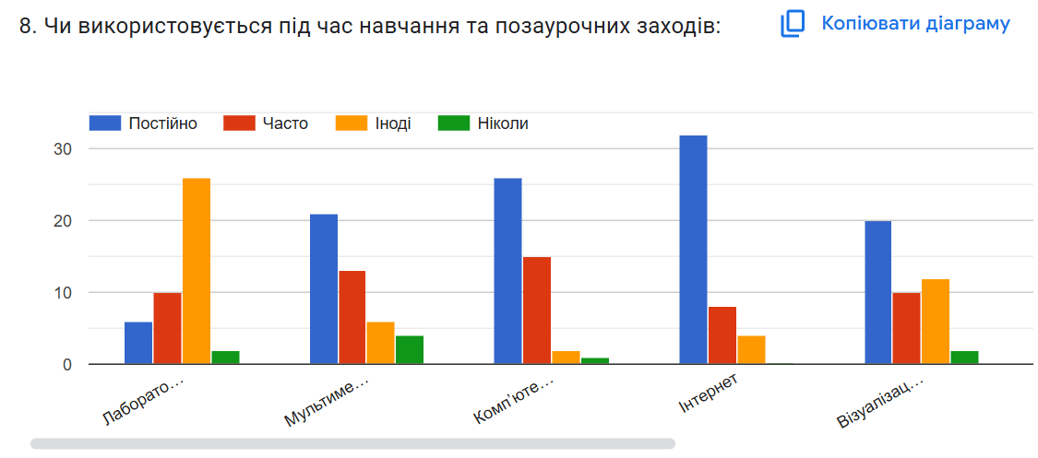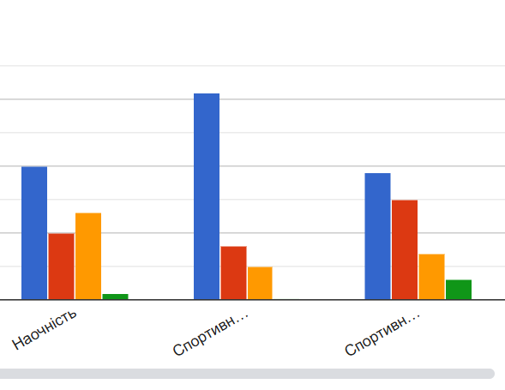

Аналізуючи анкетування видно, що використання мультимедійного обладнання, комп’ютерної техніки, інтернету, наочності, спортивного залу та майданчиків, спортивного інвентару здійснюється «постійно» та «часто».

1.3.5. У закладі освіти створено простір інформаційної взаємодії та соціально-культурної комунікації учасників освітнього процесу (бібліотека, інформаційно-ресурсний центр тощо) (4 бали – високий рівень)

Бібліотека закладу освіти використовується для навчально-пізнавальної діяльності учнів. У закладі освіти ресурси бібліотеки використовуються для проведення навчальних занять, позаурочних заходів.

50 % учнів стверджують, що не користуються шкільною бібліотекою, 30 % - відвідують тільки для отримання необхідної літератури та підручників, 26,2 % - для самопідготовки, консультацій, проектної роботи, 2,4 % - відвідують під час зустрічей з письменниками, виставок учнівських робіт.

**2. СИСТЕМА ОЦІНЮВАННЯ ЗДОБУВАЧІВ ОСВІТИ (3 бали – достатній рівень)**

**2.1. Наявність відкритої, прозорої і зрозумілої для здобувачів освіти системи оцінювання їх результатів навчання (3,1 бали – достатній рівень)**

2.1.1. Критерії оцінювання результатів навчання оприлюднено в різних формах, а правила і процедури оцінювання висвітлено на сайті закладу освіти та у змісті положення про внутрішню систему забезпечення якості освіти. (3,6 бали – достатній рівень)

Більшість здобувачів освіти отримують інформацію про критерії, правила та процедури оцінювання їхніх результатів навчання визначеним у закладі способом, у тому числі від педагогічних працівників.

81 % опитаних батьків зазначають, що вони отримують інформацію про критерії, правила і процедури оцінювання навчальних досягнень учнів, 15 % - переважно отримують, по 2 % - це по 1 респонденту – іноді та не отримують. Щодо опитаних учнів, то 100 % - отримують інформацію (84 % здобувачів отримують інформацію про критерії оцінювання, 16 % - тільки в разі звернення до вчителя).

2.1.2. Система оцінювання у закладі освіти не враховує всіх вимог компетентнісного підходу. (2,6 бали – достатній рівень)

Переважна більшість учителів застосовують різні прийоми формувального оцінювання результатів навчання учнів.

2.1.3. Переважна більшість опитаних здобувачів освіти вважають оцінювання їхніх результатів навчання в закладі освіти справедливим і об’єктивним (3,1 бали – достатній рівень)

Анкетування здобувачів освіти інформує, що 44 % учнів вважають, що педагогічні працівники справедливо оцінюють їхні досягнення. 39,5 % - у більшості випадків оцінюють справедливо. 16,5 % (7 учнів) - у більшості випадків оцінюють несправедливо.

**2.2. Застосування внутрішнього моніторингу, що передбачає систематичне відстеження та коригування результатів навчання кожного здобувача освіти (3 бали – достатній рівень)**

2.2.1. У закладі освіти проводиться внутрішній моніторинг результатів навчання здобувачів освіти (не менше ніж двічі упродовж навчального року з усіх предметів (курсів) інваріантної частини. (3 бали – достатній рівень).

За результатами моніторингів здійснюється аналіз результатів навчання здобувачів освіти, приймаються рішення щодо їх коригування

2.2.2. Більшість вчителів використовують у своїй роботі формувальне оцінювання (відстежують особистісний поступ здобувачів освіти, формують у них позитивну самооцінку, відзначають досягнення, підтримують бажання навчатися, запобігають побоюванням помилитися). (3 бали – достатній рівень).

Відповідно до анкетування здобувачів освіти можна зробити такі висновки: більшість вчителів аргументують виставлені оцінки, здійснюють аналіз допущених помилок, заохочують до подальшого навчання, навчальні досягнення учнів оцінюють з метою: 34 % - відстеження індивідуального поступу учня, 57 % - визначення рівня знань, 4,5 % - мені невідомо з якою метою, 4,5 % - оцінка як інструмент покарання відповідно до анкетування учнів. Щодо анкетування педагогічних працівників, то у більшості випадків вчителі здійснюють психологічну, мотивуючу і навчальну підтримку здобувачів освіти. Під час оцінювання 66 % використовує поточне оцінювання, 100 % - формувальне оцінювання, 73 % - самооцінювання та взаємооцінювання учнів.

**2.3. Спрямованість системи оцінювання на формування у здобувачів освіти відповідальності за результати свого навчання, здатності до самооцінювання (3 бали – достатній рівень)**

2.3.1. Заклад освіти сприяє формуванню у здобувачів освіти відповідального ставлення до результатів навчання (3 бали – достатній рівень).

Здобувачі освіти отримують можливість вибору рівня навчальних завдань і напрямів навчальної діяльності та необхідну допомогу в навчальній діяльності. Більшість здобувачів освіти відповідально ставиться до процесу навчання.

2.3.1.1. Педагогічні працівники надають здобувачам освіти необхідну допомогу у навчальній діяльності.

Відповідно до анкетувань здобувачів освіти маємо наступні результати із 44 опитаних учнів: 22 – так, 17 – переважно так, 4 – переважно ні, 1 – ні відповіли на питання: «Вчителі мене підтримують»; 21 – так, 17 – переважно так, 5 – переважно ні, 1 – ні відповіли на питання: «Вчителі вірять у мене і мої успіхи»; 22 – так, 18 – переважно так, 3 – переважно ні, 1 – ні відповіли на питання: «Вчителі мене поважають»; 28 – так, 14 – переважно так, 2 – переважно ні, 0 – ні відповіли на питання: «Вчителі мені допомагають на моє прохання».

2.3.1.2. Частка здобувачів освіти, які відповідально ставляться до процесу навчання, оволодіння освітньою програмою.

З анкетування здобувачів освіти маємо такі результати: 77 % респондентів зазначили, що відповідально ставляться до навчання, усвідомлюють його важливість для подальшого життя і школа цю відповідальність розвиває. Разом з тим 10 % зазначили, що відповідально ставляться до навчання, усвідомлюють його важливість для подальшого життя, але школа цю відповідальність не розвиває. 12 % вважають, що освітній процес у моїй школі не сприяє відповідальному ставленню до навчання, відповідально ставляться до вивчення деяких предметів. 23 % - відповідально ставляться до вивчення окремих предметів, 4 % - вважають, що школа не готує випускника до життя. На запитання «Від кого (чого) залежать ваші результати навчання» варіанти відповідей були наступні: 70,5 % - виключно від моєї праці та наполегливості, 50 % - від моєї праці та батьків, які мене мотивують, 36,5 % - від рівня викладання, 13,6 % - від більш поблажливого ставлення вчителів, 13,6 % - від моїх однокласників, які допомагають мені на уроках, 6,8 % - від погодних умов, 11,4 % - від обладнання та інтер’єру школи, 15,9 % - від об’єктивного, необ’єктивного оцінювання моїх досягнень.

2.3.2. Близько половини учителів систематично організовують самооцінювання та взаємооцінювання здобувачів освіти (3 бали – достатній рівень).

Згідно анкетування здобувачів освіти 20,5 % зазначили, що постійно здійснюють самооцінювання результатів своєї роботи, 52,3 % зазначили, що здебільшого здійснюють самооцінювання результатів своєї роботи, 22,7 % зазначили, що дуже рідко здійснюють самооцінювання результатів своєї роботи, 4,5 % зазначили, що ніколи не здійснюють самооцінювання результатів своєї роботи. Під час оцінювання 63 % використовує поточне оцінювання, 73 % - самооцінювання та взаємооцінювання учнів, підсумкове – 84 %.

**3. ПЕДАГОГІЧНА ДІЯЛЬНІСТЬ ПЕДАГОГІЧНИХ ПРАЦІВНИКІВ ЗАКЛАДІВ ОСВІТИ (3,7 БАЛИ – ВИСОКИЙ РІВЕНЬ)**

**3.1.** Ефективність планування педагогічними працівниками своєї діяльності, використання сучасних освітніх підходів до організації освітнього процесу з метою формування компетентностей здобувачів освіти.

**3,6** (високий рівень).

**3.1.1.** Педагогічні працівники планують свою діяльність, аналізують її результативність. **3,7** (високий рівень)

Педагогічні працівники планують свою професійну діяльність, аналізують її результативність, вносять корективи, враховуючи теми, визначені для подолання освітніх втрат. У них наявне календарно – тематичне планування, розроблене самостійно відповідно до освітньої програми та рекомендацій МОНУ, з урахуванням мети, індивідуальних особливостей учнів, особливостей закладу та регіону.

*Анкета для педагогічних працівників*

Які джерела/ресурси Ви використовуєте при розробленні календарно – тематичного планування (можна обрати кілька варіантів відповідей)

* Рекомендації МОНУ – 18 (94,7%)
* Зразки, що пропонують фаховими виданнями – 15 (78,9%)
* Власний досвід – 13 (68,4 %)
* Розробки з інтернет - сайтів і блогів, які стосуються викладання конкретного предмету – 9 ( 47,4% )
* Досвід, запозичений у колег – 7 (36,8%)
* Спільна робота з колегами – 5 ( 26,3%)

Чвч.= 18 :19= 0.95= 95% ---------3,8 (високий рівень)

Чвч – частина вчителів, які використовують календарно – тематичне планування, що відповідає освітній програмі закладу – це 95 %.

*Форма спостереження за навчальним заняттям.*

Учителі аналізують результативність власної педагогічної діяльності з урахуванням індивідуальних особливостей учнів, специфіку класів, результатів навчання здобувачів освіти та враховують результати аналізу при подальшому плануванні роботи.

Форма спостереження за навчальним заняттям – 3,6 (високий рівень)

**3.1.2.** Педагогічні працівники застосовують освітні технології, спрямовані на формування ключових компетентностей і наскрізних умінь здобувачів освіти.  **3,4** (достатній рівень)

Учителі використовують технології, спрямовані на оволодіння здобувачами освіти ключовими компетентностями та наскрізними уміннями.

Технології дистанційного навчання потребують покращення.

*Форма спостереження за навчальним заняттям.*

Під час проведення навчального заняття спостерігається розвиток і формування ключових компетентностей:

* Спілкування державною мовою.
* Спілкування іноземними мовами.
* Компетентності у галузі природничих наук.
* Екологічна компетентність.
* Інформаційно – комунікаційна компетентність.
* Навчання впродовж життя.
* Громадянська компетентність.
* Культурна компетентність.
* Ініціативність і підприємливість.

**3.1.3.** Педагогічні працівники беруть участь у формуванні та реалізації індивідуальних освітніх траєкторій для здобувачів освіти. **3,6** (високий рівень).

Учителі беруть участь у формуванні та реалізації індивідуальних освітніх траєкторій учнів (при потребі).

Індивідуальна форма навчання, дистанційна форма навчання, робота з новоприбулими дітьми, робота з учнями, які мають індивідуальні інтереси, нахили, уподобання.

Під час вивчення документації закладу виявлено, що рішенням педагогічної ради ухвалюються індивідуальні програми розвитку учнів, які знаходяться на індивідуальному навчанні (педагогічний патронаж), для них розроблені індивідуальні навчальні плани (протоколи засідань педагогічних рад в наявності).

Більшість вчителів простежують індивідуальну освітню траєкторію учнів та корегують її шляхом спостереження за учнями на уроках, проведення консультацій з урахуванням темпу навчання, здібностей та індивідуальних особливостей кожного учня, складають завдання, перевіряють роботи, надають консультації, проводять оцінювання навчальних досягнень тощо.

При індивідуальному навчанні враховується:

* Індивідуальний підхід до вивчення навчальних дисциплін.
* Темп та індивідуальні особливості розвитку учнів під час навчальних занять.
* Визначення власних цілей дитини у вивченні конкретної теми або розділу.
* Вибір оптимальної форми та темпу навчання.
* Використання способів навчання, які відповідають індивідуальним особливостям учнів.
* Здійснення учнем самооцінки власної діяльності.

Для розроблення індивідуальної освітньої траєкторії долучаються психолог та соціальний педагог, вчителі та батьки.

**3.1.4.** Педагогічні працівники створюють та/або використовують освітні ресурси (електронні презентації, відеоматеріали, методичні розробки, веб - сайти, блоги тощо) **3,16** (достатній рівень)

Загальна кількість педагогічних працівників, які створюють та використовують власні освітні ресурси, мають публікації професійної тематики та оприлюднені методичні розробки -----79%.

*Анкета для педагогічних працівників*

Вкажіть, у який спосіб ви поширюєте власний педагогічний досвід?

* У професійних спільнотах соціальних мереж – 8 ( 42,1%).
* У матеріалах та/або виступах конференцій – 7 ( 36,8%).
* Публікації на сайті закладу та/або засновника – 5 ( 26,3% ).
* У блогах - 4 ( 21,1% ).
* Не мають оприлюднених розробок – 3 ( 15,8% ).
* На освітніх онлайн – платформах – 1 ( 5,3% ).
* Виступаю на МО, семінарах - 1 ( 5,3% ).
* У фахових виданнях – 0.

Більшість педагогічних працівників створюють та використовують власні освітні ресурси, мають публікації з професійної тематики та/або оприлюднені методичні розробки. Використання інформаційно-комунікаційний технологій в освітньому процесі спонукає педагогів до активного пошуку та створення власних методичних, презентаційних та відеоматеріалів до кожного уроку теми.

**3.1.5.** Педагогічні працівники сприяють формуванню суспільних цінностей у здобувачів освіти у процесі їх навчання, виховання та розвитку. **4** (високий рівень).

Одним із ключових компетентностей НУШ є наскрізний процес виховання, який формує цінності. Під час проведення навчальних занять 100% вчителів спрямовують зміст навчального матеріалу на виховання в учнів патріотизму, поваги до державної мови, культури, законів, на формування громадянської позиції. 100% вчителів розвивають в учнів загальнолюдські та суспільні цінності (відповідальність, толерантність, екологічну свідомість, повагу до праці), а також розвивають в учнів навички співпраці та культуру командної роботи

**3.1.6.** Педагогічні працівники використовують інформаційно – комунікаційні технології в освітньому процесі. **3,6** (високий рівень)

Переважна більшість вчителів використовують ІКТ в освітньому процесі, володіють навичками впевненого користувача у використанні комп’ютерних технологій, офісних програм. Недостатньо розвинене офісне та спеціалізоване програмне забезпечення, система дистанційного навчання (система комп’ютерного навчання). Найчастіше педагогічні працівники використовують цифрові технологій під час підготовки та проведення уроків, заповнення сторінок електронного класного журналу.

Доступ до мережі Інтернет не завжди на високому рівні. Потрібне постійне вдосконалення вчителями своїх навичок з використання ІКТ.

**3.2.** Постійне підвищення професійного рівня і педагогічної майстерності педагогічних працівників**. 3,6** (високий рівень)

**3.2.1.** Педагогічні працівники сприяють формуванню, забезпечують власний професійний розвиток і підвищення кваліфікації, у тому числі щодо методик роботи з дітьми з особливими освітніми потребами. **3,8** (високий рівень)

*Анкета педагогічних працівників*

Яку тематику для професійного зростання Ви обрали впродовж останніх 5 років.

* методичні аспекти викладання предметів та курсів – 13 (68,4%)
* організація інклюзивної форми навчання – 12 (63,2%)
* форми організації освітнього процесу – 11 (57,9%)
* безпечне освітнє середовище – 11 (57,9%)
* психологічні особливості роботи зі здобувачами освіти – 9 (47,4%)
* використання ІКТ в освіті – 8 (42,1%)
* законодавче забезпечення освітнього процесу – 5 (26,3%)
* профілактика та прояви девіантної поведінки здобувачів освіти – 2(10,5%)
* формування у здобувачів освіти громадянської позиції – 1 (5,3%)
* ділове українське мовлення – 1 (5,3%)
* освіти різних вікових категорій – 0

*Анкета педагогічних працівників.*

За якими формами відбувалося підвищення вашої професійної кваліфікації:

* курси ІППО – 19 (100%)
* вебінари – 15 (78,9%)
* самоосвіта – 14 (73,7%)
* он-лайн курси – 11 (57,9%)
* тренінги майстер-класи – 8 (42,1%)
* методичні семінари – 7 (36,8%)
* конференції – 6(31,6%)

Переважна більшість педагогічних працівників закладу освіти забезпечують власний професійний розвиток, обираючи кількість, види, форми та напрями підвищення своєї професійної майстерності з урахуванням освітніх інновацій, освітніх потреб учнів.

Велика кількість педагогічних працівників, які підвищують рівень своєї професійної майстерності щодо методик роботи з учнями з особливими освітніми потребами.

Усі сертифікати з підвищення кваліфікації вчасно надаються адміністрації педагогами ліцею. Результати підвищення визнаються та ухвалюються на засіданнях педагогічної ради закладу, наявні в усіх особових справах.

**3.2.2.** Педагогічні працівники здійснюють інноваційну освітню діяльність, беруть участь у освітніх проектах, залучаються до роботи як освітні експерти. **3.4** (достатній рівень)

Наші педагогічні працівники беруть участь в інноваційній роботі, експериментальній роботі, залучаються до роботи як освітні експерти та члени журі під час написання завдань олімпіад та перевірки олімпіадних завдань.1 педагогічний працівник Ковальчук А.Г. успішно проходить у сертифікацію, має сертифікат і є експертом. Продуктом інноваційної педагогічної діяльності є нововведення, що позитивно змінює систему освіти.

Експертна діяльність має бути допрацьована. Потрібно залучати до експертної роботи не лише педагогічних працівників, а й здобувачів освіти та батьків.

**3.3.** налагодження співпраці зі здобувачами освіти, їх батьками, працівниками закладу освіти. **3,7**(високий рівень)

**3.3.1.** Педагогічні працівники діють на засадах педагогіки партнерства. **3,51**(достатній рівень)

*Анкета для учнів*

Ваша думка вислуховується і враховується вчителями під час проведення уроків?

* Так, завжди і в повній мірі враховується – 26 (63,4%)
* Враховується з окремих предметів – 12 ( 29,3%)
* Більшість вчителів нав’язують свою думку як єдино правильну – 2 (4,9%)
* У школі думка учнів практично не враховується – 1 ( 2,4 %).

**3.3.1.1. 3,72** (високий рівень)

Чдв. = 38:41=0,93=93%

Чдв. – частка здобувачів освіти, які вважають, що їх думка має значення, вислуховується, враховується в освітньому процесі.

**3.3.1.2. 3, 3 (**достатній рівень**)**

У закладі діє учнівське самоврядування, представники якого беруть участь у діяльності закладу освіти. Більшість педагогічних працівників використовують форми роботи, спрямовані на формування партнерських взаємин зі здобувачами освіти, застосовують особистісно – орієнтовний підхід.

Педагогічні працівники закладу для комунікації з учнями використовують різні засоби зв’язку та додатки. Телефонний режим – 100%, великий відсоток - спільноти в соцмережах та електронна пошта.

**3.3.2.** Педагогічні працівники співпрацюють з батьками здобувачів освіти з питань організації освітнього процесу, забезпечують постійний зворотній зв’язок. **3,6** (високий рівень)

**3.3.2.1. 3,6** (високий рівень)

*Анкета для батьків*

Ви отримуєте інформацію про діяльність закладу освіти:

* Під час батьківських зборів – 48 (82,7%)
* Від класного керівника – 43 (82%)
* Із спільнот в соціальних мереж – 21 (40,4%)
* Із сайту – 10 (19,2%)
* Важко отримати інформацію – 1 (1,9%)
* Інтерактивна платформа – 0

*Анкета для педагогічних працівників*

Які форми комунікації з батьками ви використовуєте?

* Індивідуальне спілкування з батьками – 19 (100%)
* Батьківські збори – 16 (84,2% )
* Не бачу сенсу у комунікації з батьками – 0 (0%)

У закладі освіти сплановано та реалізуються заходи, що передбачають конструктивну співпрацю педагогів з батьками у різних формах та засадах педагогіки партнерства. Забезпечується постійний зворотній зв’язок. Аналізується результативність проведених заходів та у разі необхідності вносяться корективи задля налагодження партнерства між вчителями та батьками. У ліцеї складений та виконується річний план роботи закладу, у якому наявні та проводяться заходи, спрямовані на співпрацю між адміністрацією, педагогами та батьками учнів. Традиційними залишаються загальношкільні батьківські збори, збори батьків певних класів, семінари за участю соціального педагога, практичного психолога, медичної сестри, загальношкільні години спілкування за участю батьків. Отже, у закладі освіти налагоджена конструктивна комунікація педагогічних працівників із батьками здобувачів освіти в різних формах

Переважна більшість батьків задоволені рівнем комунікації з педагогічними працівниками.

**3.3.3.** У закладі освіти існує практика педагогічного наставництва, взаємонавчання та інших форм професійної співпраці. **4** (високий рівень).

*Анкета педагогічних працівників.*

Психологічний клімат закладів освіти сприяє співпраці педагогів?

* Так, у закладі створені всі умови для співпраці – 21 ( 95,5%)
* В цілому так, але співпраця, переважно, є ситуативною – 1 (4,5%)

У закладі освіти

**3.4.** Організація педагогічної діяльності та навчання здобувачів освіти на засадах академічної доброчесності. **3,85** (високий рівень).

**3.4.1.** Педагогічні працівники під час провадження педагогічної та наукової (творчої) діяльності дотримуються академічної доброчесності. **4** (високий рівень).

*Анкета педагогічних працівників.*

Що саме ви робите для забезпечення академічної доброчесності у своїй професійній діяльності.

* При використанні чужих презентацій вказую авторство та джерело – 6.
* Мотивую та заохочую учнів на самостійне виконання завдань.
* Завдання розробляють у декількох варіантах.
* Наголошую учням на дотримання правил академічної доброчесності, проводжу бесіди, розповіді- 6
* Власний досвід, приклад - 2.
* Контролюю процес - 2.
* Використовую ліцензовані матеріали.
* Використовую різні фізичні вправи різної фізичної складності.
* Індивідуальні завдання.

**3.4.2.** Педагогічні працівники сприяють дотриманню академічної доброчесності здобувачами освіти. **3,7** (високий рівень)

**3.4.2.1.** Частка педагогічних працівників, які інформують здобувачів освіти про правила дотримання академічної доброчесності.

**3,7**(високий рівень)

*Анкета педагогічних працівників.*

Що Ви робите для того, щоб запобігати випадкам порушень академічної доброчесності серед здобувачів освіти (списування, плагіат, фальсифікація тощо)

* Проводжу бесіди щодо дотримання академічної доброчесності – 17(89,5%)
* Знайомлю здобувачів освіти з основами авторського права – 12 (63,2%)
* На уроках даю такі завдання які унеможливлюють списувати – 7 (36,8%)
* Використовую методичні розробки для формування основ академічної доброчесності - 5 (26,3%)
* Вважаються зайвим – 0 (0%)

*Анкета для учня/учениці.*

Проводяться з вами бесіди про важливість дотримання академічної доброчесності: неприпустимість списування та плагіату, необхідності вказувати джерела інформації, які використовуються тощо?

* Так, регулярно проводяться – 32 (72,7%)
* Так, але нерегулярно – 12 (27,3%)
* Не розумію про що йдеться – 2 (5%)
* Тільки на початку навчального року – 1(2,3%)
* Подібні заходи не проводилися – 0

**4. УПРАВЛІНСЬКІ ПРОЦЕСИ ЗАКЛАДУ ОСВІТ (3,73 бала – високий рівень)**

**4.1. Наявність стратегії розвитку та системи планування діяльності закладу, моніторинг виконання поставлених цілей і завдань. (3,65 бала – високий рівень)**

4.1.1. Стратегія розвитку закладу освіти **відповідає** особливостям і умовам його діяльності, але з **переважанням загальних положень**, у змісті не виділяються окремо напрями діяльності.

4.1.2. Річний план роботи закладу освіти **реалізує** стратегію розвитку, містить аналіз роботи закладу за попередній навчальний рік, **враховує** освітню програму та **розробляється** в **співпраці керівництва** закладу освіти та **педагогічних працівників**

Діяльність педагогічної ради спрямовується на реалізацію річного плану та стратегії розвитку закладу.

19 вчителів стверджують, що педагогічна рада функціонує системно і ефективно, розглядаються актуальні питання діяльності закладу, рішення приймаються колегіально і демократично.

4.1.3. У закладі освіти розроблено та оприлюднено Положення, що визначає стратегію (політику) й процедури забезпечення якості освіти відповідно до законодавства. У закладі освіти здійснюється щорічне самооцінювання за окремими освітніми напрямами або рівнями освіти. У рік, що передує інституційному аудиту проводиться комплексне самооцінювання. Учасники освітнього процесу залучаються до самооцінювання якості освітньої діяльності через процедури самооцінювання (залучаються до опитування). Отримані результати враховуються в річному плані

4.1.4. Керівництво закладу освіти вживає заходи для створення належних умов діяльності закладу (вивчає стан матеріально-технічної бази, планує її розвиток, звертається до засновника)

**4.2. Формування відносин довіри, прозорості, дотримання етичних норм (3,8 бали – високий рівень)**

4.2.1.Практично всі учасники освітнього процесу задоволені загальним психологічним кліматом у закладі освіти. Керівництво закладу освіти доступне для спілкування з учасниками освітнього процесу, представниками місцевої громади, в тому числі завдяки використанню сучасних засобів комунікації. Керівництво закладу вчасно розглядає звернення учасників освітнього процесу, оперативно та ефективно їх вирішує. Вживає відповідні заходи реагування та здійснює аналіз дієвості вжитих заходів.

94,44 % педагогічних працівників вважають, що керівництво та педагогічні працівники співпрацюють і забезпечують зворотній зв’язок щодо їхньої праці; 100 % - що розбіжності, які виникли між педагогічними працівниками та керівництвом, вирішуються конструктивно. Анкетування батьків показало, що 85,1 % з них вважають, що дитина іде до школи з бажанням; 27,00 % - в піднесеному настрої, з радістю, 40,00 % – не проявляють особливих емоцій, 3,00 % – ідуть до школи неохоче. Анкетування учнів інформує, що 61,4 % - подобається перебувати в школі, 20,5 % - дуже подобається, 17,1 % - не подобається перебувати у закладі.

93,2 % учням комфортно у ліцеї, 6,8 % - не дуже комфортно.

Бажання не ходити до школи викликає у більшості дітей потреба рано вставати та складні предмети.

Керівництво закладу освіти доступне для спілкування з учасниками освітнього процесу, представниками місцевої громади, в тому числі завдяки використанню сучасних засобів комунікації. 85 % педагогічних працівників співпрацюють і забезпечують зворотній звʼязок щодо їхньої праці з керівництвом закладу; 100,00 % педпрацівників стверджують, що можуть без побоювань висловлювати власну думку, навіть якщо вона не співпадає з позицією керівництва. 83,33 % педпрацівників вважає, що розбіжності, які виникли між педагогічними працівниками та керівництвом школи вирішуються конструктивно.

86,5 % батьків вважають, що їм завжди вдається поспілкуватися з керівництвом закладу і досягти взаєморозуміння, 7,7 % - іноді.

Керівництво закладу освіти вчасно розглядає звернення учасників освітнього процесу та вживає відповідні заходи реагування, доступне та відкрите до спілкування вважають – 95,4 % батьків, переважно та – 4,5 %.

95 % учителів вважають, що керівництво відкрите до спілкування.

Що школа завжди враховує думку батьків під час прийняття важливих управлінських рішень вважає 98,1 % батьків.

Серед учнів 90 % вважають, що керівництво закладу розглядає їхнє звернення.

4.2.2. Заклад освіти розміщує повну та актуальну інформацію, забезпечує змістовне наповнення та регулярне оновлення інформаційних ресурсів закладу освіти (інформаційні стенди, сайт закладу освіти, сторінки в соціальних мережах)

92,3 % батьків вважають, що отримують інформацію про діяльність закладу освіти під час батьківських зборів, 82,7 % - від класного керівника, 40,4 % - із соціальних мереж, 19,2 % - із сайту школи, 1,9 % - вважають, що важко отримати інформацію.

**4.3. Ефективність кадрової політики та забезпечення можливостей для професійного розвитку педагогічних працівників (3,9 бали – високий рівень)**

4.3.1. У закладі освіти штат укомплектовано кваліфікованими кадрами, вакансії відсутні. Педагогічні працівники працюють за фахом

4.3.2. Керівництво закладу освіти застосовує заходи морального заохочення до педагогічних працівників

4.3.3. У закладі освіти створені умови для постійного підвищення кваліфікації, чергової та позачергової атестації, добровільної сертифікації педагогічних працівників.

Розроблений, затверджений та оприлюднений орієнтовний план підвищення кваліфікації з урахуванням пропозицій педагогічних працівників. Керівництво закладу щорічно подає пропозиції засновнику щодо обсягу коштів для підвищення кваліфікації. Загальний обсяг коштів передбачений для підвищення кваліфікації працівників закладу освіти оприлюднено на сайті закладу освіти (у разі відсутності на сайті засновника). Умови, створені в закладі освіти сприяють, постійному підвищення кваліфікації, чергової та позачергової атестації, добровільної сертифікації педагогічних працівників. Педагогічні працівники вважають, що керівництво закладу освіти сприяє їхньому професійному розвиткові

100 % педагогічних працівників вважають, що у закладі створені умови для постійного підвищення кваліфікації педагогів, їх чергової та позачергової атестації, добровільної сертифікації; 89,5 % вважають, що немає жодних перешкод для зростання професійного розвитку, 10,5 % - недостатня матеріально-технічна база.

**4.4. Організація освітнього процесу на засадах людиноцентризму, прийняття управлінських рішень на основі конструктивної співпраці учасників освітнього процесу, взаємодії закладу освіти з місцевою громадою (3,58 бали – достатній рівень)**

4.4.1. Учасники процесу вважають, що їхні права в закладі освіти не порушуються

94,2 % батьків учасників освітнього процесу вважають, що їхні права не порушуються, 5,8 % - інколи порушуються, але вирішуються; 0 % - інколи порушуються і не вирішуються. 95 % педагогічних працівники вважають, що їхні права дотримуються у закладі. 90,9 % здобувачів освіти вважають, що їхні права у закладі дотримуються, 9,1 % - переважно дотримуються. 0 % здобувачів освіти вважають, що права у закладі порушуються шляхом заборони висловлювати власну думку на заняттях.

4.4.2. Близько половини учасників освітнього процесу вважають, що їхні пропозиції враховуються під час прийняття управлінських рішень.

80,8 % батьків відповіли, що школа враховує їхню думку під час прийняття важливих управлінських рішень, 17,3 % - враховується частково, 0 % - переважно не враховує. 90 % педагогічних працівників вважає, що керівництво враховує пропозиції, надані педагогічними працівниками щодо підвищення якості освітнього процесу.

Учні беруть участь у вирішенні таких питань: 47,1 % - оформлення та дизайн навчання, 20,6 % - вибір тематики гуртків, 17,6 % - вибір дозвілля, 8,8 % - курси за вибором, 11,8 % - вибір профілю навчання, 11,8 % – режим роботи школи. Разом з тим 2,9 % стверджують, що не брали участь у вирішенні жодного питання.

4.4.3. Заклад освіти недостатньо сприяє участі громадського самоврядування у вирішенні питань щодо його діяльності. Разом з тим, у закладі функціонує загальношкільний та класний батьківські комітети, голова загальношкільного батьківського комітету бере участь у проведенні самооцінювання закладу. Рекомендації загальношкільного та класних батьківських комітетів враховуються при облаштуванні безпечного освітнього середовища, плануванні, внесенні уточнень у стратегію закладу.

4.4.4. Керівництвом закладу освіти вибірково підтримуються конструктивні ініціативи учасників освітнього процесу.

У закладі створено умови для виявлення громадської активності та ініціативи учасників освітнього процесу, їхньої участі в житті місцевої громади.

90 % педагогічних працівників вважає, що керівництво підтримує ініціативи педагогічних працівників щодо розвитку закладу і місцевої громади, 10 % - переважно підтримує.

29,5 % учнів постійно беруть участь у заходах, які організовуються у класі, 31,8 % - частково, 6,8 % - ніколи.

45,5 % учнів беруть участь у заходах, які організовуються у закладі, 54,5 % - іноді.

13,6 % учнів цілком задоволені заходами, які проводяться на рівні громади, 27,2 % - беруть у них участь, 72,7 % - іноді.

52,5 % беруть участь у заходах за власною ініціативою, 7,5 % - за примусом.

72,7 % учнів беруть участь в екскурсіях, 47,7 % - в пікніках, на природі, 25 % - походи в кіно, 52,3 % - спортивні свята, 59,1 % - театри, музеї.

4.4.5. Розклад навчальних занять у закладі освіти сформований відповідно до освітньої програми та відповідає санітарно-гігієнічним нормам.

98,1 % батьків задоволені організацією освітнього процесу у школі, 1,9 % - переважно задоволені, 0 % - переважно не задоволені. 81,8 % учнів цілком задовольняє розклад занять, 18,2 % - переважно так. Причини невдоволення: 64,7 % учнів не задоволені, що багато уроків, важкі уроки та довгі уроки. 35,3 % учнів не люблять, коли останні уроки важкі.

4.4.6. У закладі освіти реалізуються індивідуальні освітні траєкторії здобувачів освіти за заявами батьків/учнів.

Варіативна складова навчальних планів використовується на підсилення навчальних предметів інваріантної складової, містить курси за вибором для задоволення освітніх потреб. Але варіативна складова навчальних планів не використовується в повному обсязі. У закладі запроваджено різні форми здобуття освіти: оф-лайн навчання, сімейна освіта, індивідуальне навчання.

**4.5. Формування та забезпечення реалізації політики академічної доброчесності (3,5 бали – достатній рівень)**

4.5.1. Керівництво закладу освіти забезпечує реалізацію заходів щодо формування академічної

доброчесності, у тому числі через навчання, проходження курсів педагогічними працівниками.

Внутрішньою системою забезпечення якості освіти передбачено механізми забезпечення академічної доброчесності, порядок виявлення та встановлення фактів її порушення, види академічної відповідальності педагогічних працівників та учнів за конкретні порушення академічної доброчесності. Здобувачі освіти та педагогічні працівники поінформовані щодо дотримання академічної доброчесності.

У закладі розроблено Положення про академічну доброчесність, з яким ознайомлено усіх учасників освітнього процесу. Педагогічні працівники та учні проінформовані щодо необхідності дотримання академічної доброчесності, а також і про відповідальність у разі порушення академічної доброчесності.

Що регулярно проводилися бесіди про дотримання академічної доброчесності, не припустимості списування і плагіату, необхідності вказувати джерела використаної інформації стверджує 72,7 % учнів, 27,3 % - так, але не регулярно, 4,5 % - не розуміють про що йдеться. Для забезпечення академічної доброчесності у професійній діяльності педагоги оцінюють результати навчання учнів обʼєктивно і неупереджено, посилаються на джерела інформації у разі використання ідей, розробок, тверджень, відомостей, добирають індивідуальні варіанти завдань з метою запобігання списуванню, проводять бесіди відповідної тематики з учнями та їхніми батьками, вказують колегам на плагіат в їхніх матеріалах.

4.5.2. Керівництво закладу освіти недостатньо проводить освітні та інформаційні заходи, спрямовані на формування в учасників освітнього процесу негативного ставлення до корупції.

100 % педагогічних працівників відповіли, що у закладі освіти проводяться інформаційні, освітні заходи, спрямовані на формування негативного ставлення до корупції.

84,1 % здобувачів освіти зазначили, що інформацію про негативне ставлення до корупції вони отримують із бесід, які проводяться в школі, 36,4 % - з інформаційних стендів школи, 52,3 % - із сайту школи, 13,6 % - з інтернет-ресурсів, 13,6 % - інформація не цікавить.

**Аналіз результатів за минулий навчальний рік продемонстрував наступне:**

* Діяльність педагогічного колективу закладу спрямована на вдосконалення освітнього процесу та підвищення його ефективності;
* Створюються умови для розвитку навчально-пізнавальних і професійних інтересів, здібностей, потреб учнів;
* покращилась ресурсна база (кадровий потенціал, матеріально-технічна база, інформаційно-методичне забезпечення);
* методична робота сприяє модернізації змісту освітнього процесу, втіленню педагогічних інноваційних технологій;
* створено сприятливий психолого-педагогічний клімат.

Завдання на 2025-2026 н.р.

**РЕКОМЕНДАЦІЇ**

1. Домагатися сприяння Боремельської сільської ради у облаштуванні вуличних ігрових майданчиків для молодших школярів.
2. Рекомендувати завгоспу школи контролювати дотримання санітарно-гігієнічних вимог прибиральницями шкільних приміщень при прибиранні внутрішніх та зовнішніх туалетів.
3. Рекомендувати кухарю шкільної їдальні розширити та урізноманітнити асортимент страв з урахуванням санітарних вимог НАССР.
4. Класним керівникам продовжувати проводити бесіди та інформаційні хвилинки з батьками та здобувачами освіти щодо безпечного використання мережі ІНТЕРНЕТ.
5. Класним керівникам, соціальному педагогу та практичному психологу провести роз’яснювальну роботу серед учасників навального процесу про поняття «Булінг», його види, форми та наслідки.
6. Продовжити впровадження у закладі інклюзивно-освітнього середовища, провести підбір та залучення необхідних фахівців.
7. Рекомендувати бібліотекарю активізувати роботу щодо проведення навчальних занять, позаурочних заходів, навчально-пізнавальної діяльності.
8. Звернутись до Боремельської сільської ради із проханням організації пункту охорони під час навчального процесу від несанкціонованого входу сторонніх осіб в навчальний заклад.
9. Педагогічним працівникам закладу:

* З метою удосконалення внутрішньої системи забезпечення якості освіти, зокрема системи оцінювання, слід розробити систему заходів, спрямовану формувати в учнів розуміння цінності освіти, навчання протягом життя та здатності самостійно оцінювати власний прогрес.
* Об’єктивно оцінювати навчальні досягнення учнів;
* Систематично здійснювати самооцінювання і взаємооцінювання здобувачів освіти під час навчальних занять;
* Збільшити відсоток компетентнісних завдань при оцінюванні навчальної діяльності здобувачів освіти;
* Дотримуватися критеріїв оцінювання навчальних досягнень учнів розробляти критерії оцінювання разом з учнями;
* Постійно оприлюднювати у закладі освіти інформацію про критерії, правила та процедури оцінювання результатів навчальних досягнень учнів;
* Систематично інформувати учнів про критерії оцінювання обов’язкових видів робіт, участі в різних організаційних формах навчальних занять;
* Уточнювати, чи розуміють учні запропоновані критерії оцінювання;
* Інформувати батьків учнів про правила і процедури оцінювання з предмету або курсу;
* Використовувати віртуальні лабораторії та освітні ресурси для реалізації дослідницького навчання з природничо-математичних дисциплін;
* Спрямовувати оцінювання навчальних досягнень на індивідуальний поступ учня. Відзначати досягнення учнів, підтримувати у них бажання навчатися. Добирати домашні завдання, що допомагають оволодіти ключовими компетентностями;
* Налагоджувати партнерські відносини між учителями і учнями
* Розробляти завдання, які унеможливлюють списування, спонукають учнів критично мислити. Використовувати відкриті питання, щоб перевірити рівень володіння навичками, а не знання.
* Рекомендувати вчителям добирати для уроків практичні завдання, які б наочно ілюстрували реальне застосування теоретичних знань у життя людини;
* створити та використовувати власні освітні ресурси, де мати власні публікації з професійної тематики та/або оприлюднені методичні розробки (навчально – методичні матеріали);

1. Адміністрації закладу:

* внести зміни у Положення ВСЗЯО в напрямі Система оцінювання відповідно до оновлених рекомендацій МОН щодо оцінювання здобувачів освіти 5-8 класів;
* провести на засіданнях педагогічної ради обговорення та навчання щодо всебічної допомоги здобувачам освіти у вихованні їхньої відповідальності до навчання: чіткого визначення мети навчання, орієнтування на його прикладний характер, формування критичного мислення, надання здобувачам освіти свободи вибору.
* забезпечити реалізацію заходів (круглі столи, тренінги, презентації та ін.) з метою здійснення всіма педагогічними працівниками закладу формувального оцінювання як ефективного інструмента щодо відстеження індивідуального поступу здобувачів освіти та коригування результатів під час вивчення предметів навчального плану;
* приділити увагу вивченню питань академічної доброчесності педагогічних працівників та здобувачів освіти. Залучати педагогів, учнів та батьків до обговорення даного питання;
* продовжити планування та реалізацію заходів, що забезпечать конструктивну співпрацю педагогів з батьками у різних формах та засадах педагогіки партнерства. Забезпечувати постійний зворотній зв’язок. Аналізувати результативність проведених заходів та у разі необхідності вносити корективи задля налагодження партнерства між вчителями та батьками;
* посилити роль учнівського самоврядування: Надати учнівському самоврядуванню більше повноважень та відповідальності. Залучати представників учнівства до обговорення та прийняття рішень на педагогічних радах або інших засіданнях

1. Продовжувати створювати комфортні умови перебування в освітньому закладі для усіх учасників освітнього процесу, покращувати матеріальну базу.
2. Активізувати участь здобувачів освіти закладу у позаурочних заходах різних рівнів.
3. Систематично проводити заходи про недопустимість корупційних проявів серед учасників освітнього процесу.
4. При проведенні атестації та сертифікації педагогічних працівників враховувати дотримання ними академічної доброчесності та неприпустимості плагіату та проявів корупції.
5. Приймати управлінські рішення з урахуванням пропозицій учасників освітнього процесу.
6. В організації освітнього процесу враховувати вікові особливості учнів, що відповідають їхнім освітнім потребам.
7. Активізувати гурткову та позашкільну роботу з обдарованими дітьми.

Надіюся на подальшу співпрацю педагогів, влади, батьків, громадськості та здобувачів освіти з метою розвитку нашого опорного закладу.

З повагою, Галина ЯКИМОВИЧ